融媒体技术与运营《音视频处理技术》平时作业
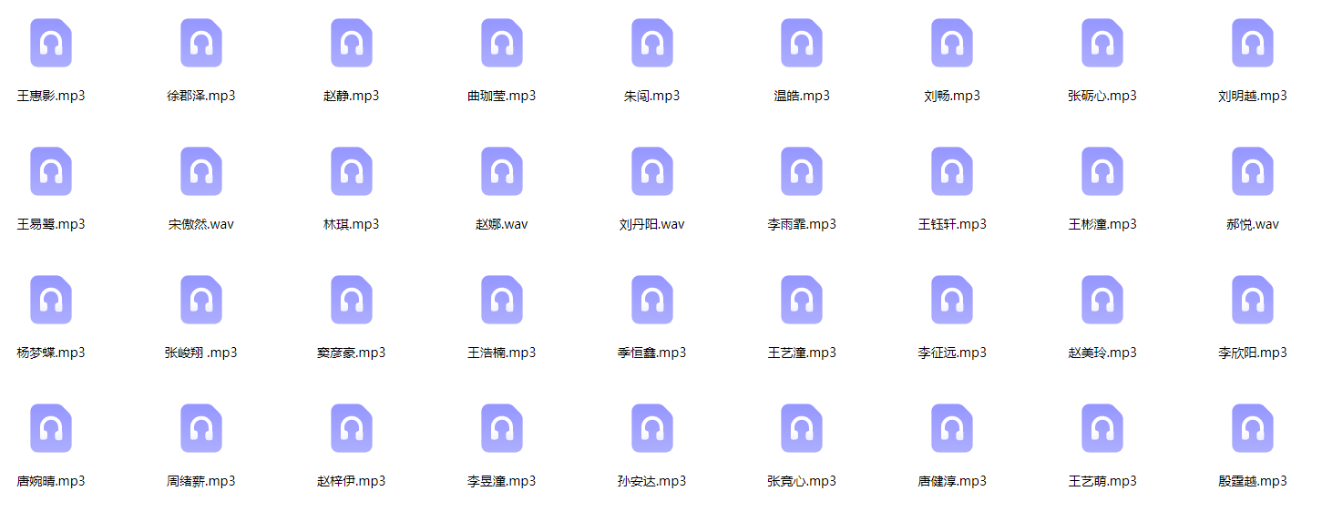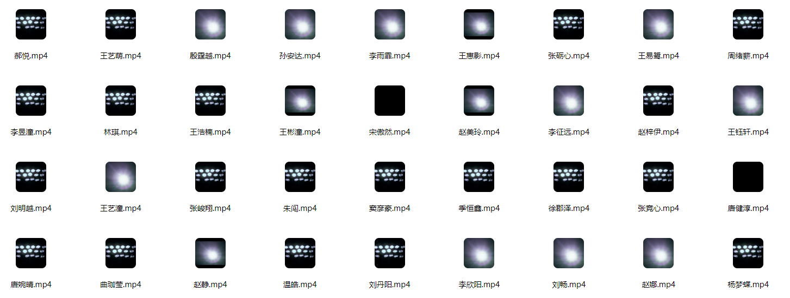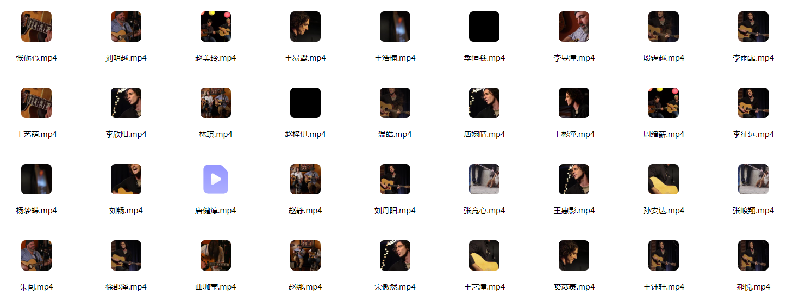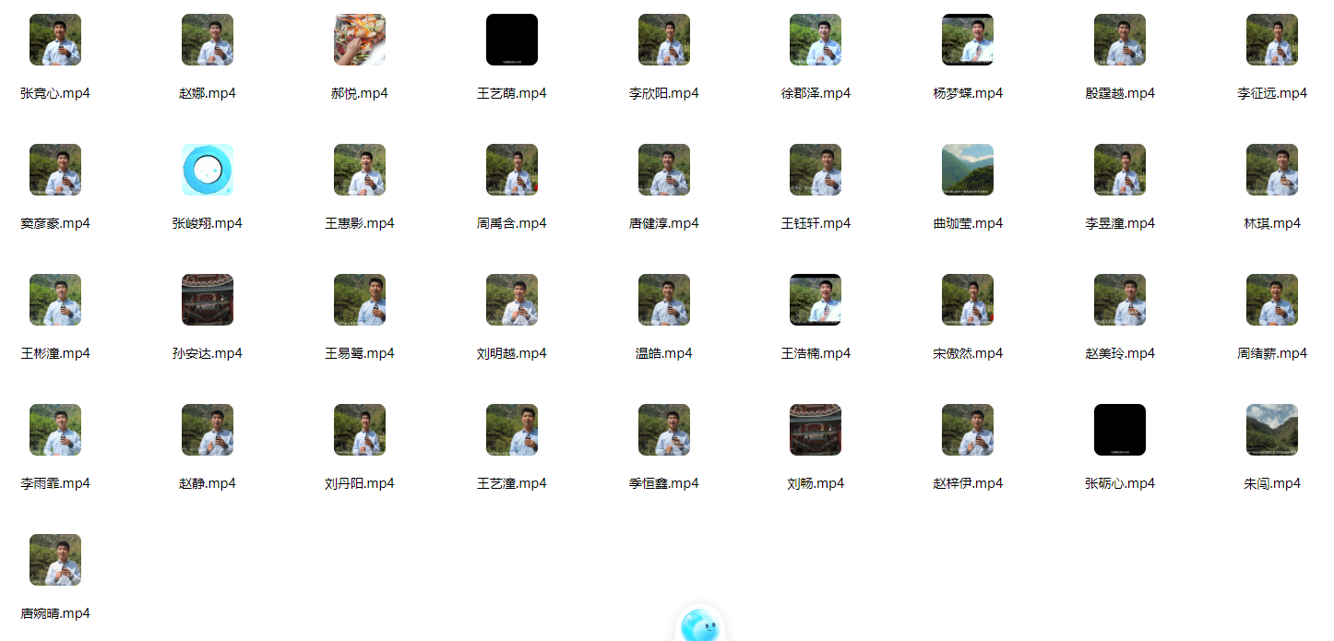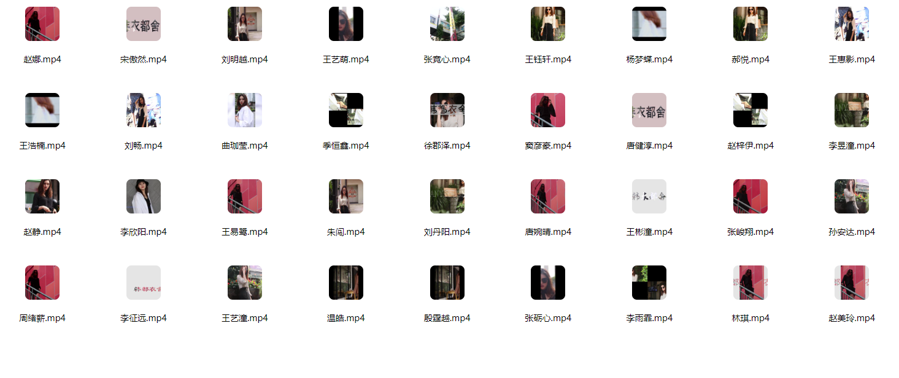通过网盘分享的文件：融媒2301音视频处理技术
链接: https://pan.baidu.com/s/13AzdifSPefJNStPMWJdyCA?pwd=fksa 提取码: fksa
--来自百度网盘超级会员v9的分享

